DIRETTORE DI UN’AZIENDA
REGISTA DI FILM

PRONOMI DIRETTI + PARTICIPIO PASSATO
IL PARTICIPIO PASSATO CONCORDA SEMPRE CON IL PRONOME

- VUOI UN PEZZO DI PIZZA?
- Sì, LO VOGLIO

- HAI MANGIATO LE PATATINE FRITTE?
- Sì, LE HO MANGIATE
- HO MANGIATO LE PATATINE FRITTE

- HAI GUARDATO LA PARTITA DI CALCIO IERI?
- NO, NON L'HO GUARDATA

LA HO, LO HO → L’HO

- HAI SENTITO I TUOI FRATELLI?
- Sì, LI HO SENTITI

LEGGERE → LETTO

SCARPA → SCARPE

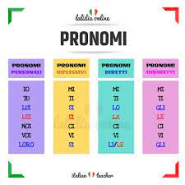

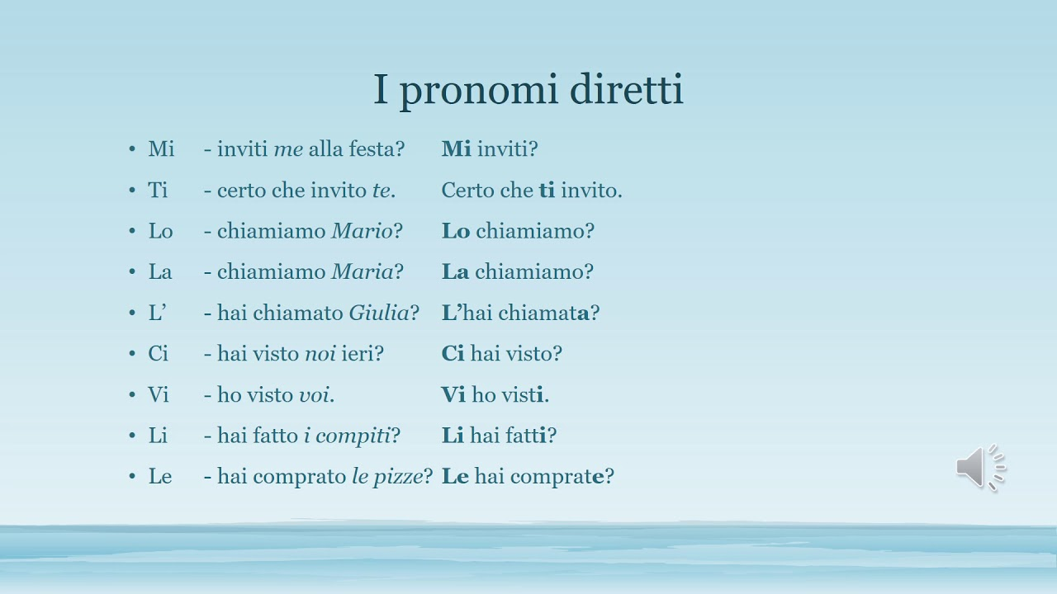

LO → MASCHILE SINGOLARE
LI → MASCHILE PLURALE
LA → FEMMINILE SINGOLARE
LE → FEMMINILE PLURALE

- TU HAI VISTO LA PARTITA DI CALCIO OGGI?
- Sì, IO L’HO VISTA
TU HAI GUARDATO UNA SERIE TV?
NO, IO NON L’HO GUARDATA

- TU HAI LETTO UN LIBRO?
- SI, L’HO LETTO

- HAI STUDIATO LA TUA LEZIONE?
- Sì, L’HO STUDIATA.

- TU HAI FATTO L’ESERCIZIO DI ITALIANO?
- Sì, L’HO FATTO.

- HAI SCRITTO LE TUE LETTERE IERI?
- SI, LE HO SCRITTE

- HAI MANGIATO LA PIZZA IERI?
- SI, L’HO MANGIATA

- HAI BEVUTO LA BIRRA IERI?
- Sì, L’HO BEVUTA IERI
- HAI FATTO PALESTRA OGGI?
- NO, NON L’HO FATTA OGGI

